上海市第十人民医院

1.基地的基本情况

上海市第十人民医院（暨同济大学附属第十人民医院），创建于1910年，1993年成为卫生部首批“三级甲等”综合性医院。2004年，医院整体移交上海市人民政府，实行属地化管理。2019年8月3100平方米集基本技能培训、临床OSCE考站、授课研讨、AR/VR虚拟技术等为一体的现代化临床教学中心投入使用。2020年7月36708平方米集临床、基础和转化为一体的临床医学科创园区正式揭牌投入使用。
现有国家临床重点专科3个，上海市工程中心2个，上海市技术创新中心1个,上海市技术服务中心1个，上海市医学研究中心2个，“一带一路”国际联合实验室1个，上海市“重中之重”临床医学中心2个，上海市“重中之重”临床重点学科1个，上海市临床重点专科5个，上海市公共卫生重点学科1个，上海市重点薄弱学科3个，国家药物临床试验机构16个，上海市科普基地2个，是上海市护理质控中心和上海市临床营养质控中心挂靠单位。
现有高级职称人员374名，医生队伍中博士生比例37%、研究生比例81%。拥有硕士点18个、博士点13个，硕士生导师188名、博士生导师94名。近年来，培养国家“杰青”3名,国家“优青”5名,国家级主委3人，科技部首席科学家、国家百千万人才、长江学者共5名，上海市领军人才、上海市医务工匠、上海市优秀学科带头人等各级各类人才133名。
医院获首批国家级住院医师规范化培训基地，拥有上海市住培基地16个、专培基地16个，国家级专培基地3个，在培住院医师272名，在院本科生734人，研究生618人(其中在院博士235人)，在站博士后57人，年均临床理论授课、见习课约2952学时，连续两年获同济大学医学院青年教师讲课比赛特等奖，连续两年获得全国高等医学院校教学基本功比赛二等奖。“外科手术技能教学”获首批国家一流本科课程，获国家级教学研究课题1项，承担高等学校教材主编 8 部，教育部统编教材编委14部。
十三五以来，累计获得国家级科研项目316项，其中国自然自然科学基金重大重点25项。累计获得各级各类奖项45项，其中国家科学技术奖二等奖1项（已公示），上海市科技进步奖一等奖4项，教育部高校优秀成果奖一等奖2项，上海市科技进步奖二等奖2项，教育部优秀成果奖二等奖2项，中华医学科技奖二等奖2项，华夏医学科技奖二等奖2项，上海市医学科技奖一等奖1项。累计发表SCI论文1713篇， 10分以上文章90余篇，其中研究性论文68篇，最高影响因子27.4分，2019年10分以上文章数在上海市医疗机构中排名第4，在Nature出版集团权威发布的2019自然指数排行榜中位列全国医疗机构第14位，在2019年医科院中国医院科技量值排行榜中排71位，2019年中国医院影响力排76位。

1 科技平台情况
平台名称 | 平台类别 | 批准单位 | 获批时间 | 级别
国家临床重点专科 | 临床 | 国家卫健委 | 2010 | 国家级
国家中医药重点学科 | 临床 | 国家中医药管理局 | 2010 | 国家级
国家介入治疗医学研究中心副组长单位 | 科研 | 国家卫健委 | 2018 | 国家级
上海市重点学科 | 临床 | 上海市卫健委 | 2019 | 省部级
上海市公共卫生三年行动计划重点学科 | 临床 | 上海市卫健委 | 2020 | 省部级
上海市骨肿瘤研究所 | 科研 | 上海市卫健委 | 2010 | 省部级
上海市超声诊疗工程技术研究中心 | 科研 | 上海市科委 | 2019 | 省部级
上海人体肠道菌群功能开发工程技术研究中心 | 科研 | 上海市科委 | 2020 | 省部级
2 科技获奖情况
获奖名称 | 获奖时间 | 获奖级别 | 授奖机构 | 是否为第一单位
华夏医学科技奖 | 2022 | 三等奖 | 国家科技奖励办公室 | 是
华夏医学科技奖 | 2021 | 二等奖 | 国家科技奖励办公室 | 是
国家科学技术奖 | 2020 | 二等奖 | 国家科技奖励办公室 | 是
教育部高等学校优秀成果奖 | 2020 | 一等奖 | 教育部 | 是
上海市科学技术奖科技进步奖 | 2020 | 一等奖 | 上海市政府 | 是
3 承担科研项目情况
项目名称 | 起止时间 | 来源及类别 | 经费数（万） | 是否为  第一单位
超声医学 | 2018.1-2022.12 | 国家自然科学基金国家杰出青年科学基金 | 350 | 是
急性心肌梗死的数字化诊疗解决方案 | 2017.7-2019.12 | 科技部数字诊疗装备研发 | 984 | 是
面向皮肤疾病的超声-OCT生物力学成像仪器研制 | 2020.1-2024.12 | 国家自然科学基金委国家重大科研仪器研制项目 | 777.54 | 是
高分子囊泡 | 2020.1-2024.12 | 国家自然科学基金国家杰出青年科学基金 | 400 | 是
肿瘤微环境与泛素化调控 | 2017.1-2021.12 | 国家自然科学基金国家杰出青年科学基金 | 400 | 是

2.基地校外导师概况
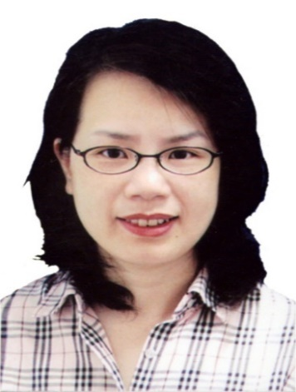 | 范理宏 博士研究生导师，教授，主任医师/书记
代表性成果
“一带一路”国际联合实验室主任，上海CDC肿瘤防治专业委员会主任委员，上海市中西医结合学会理事，上海市整合医学分会会长，同济大学医学院能量代谢与健康研究所长。
已出版专著一本，著作权3 项，近两年来申请与线粒体研究相关的国家发明专利3 项。以第一作者及通讯作者发表论文70 余篇，其中2019 年以第一作者在国际Lancet 杂志发表文章一篇，以合作作者在国际Lancet 杂志及其子刊发表文章两篇。

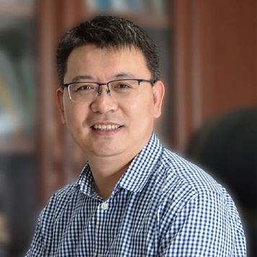 | 贾鑫明 博士研究生导师，教授 ，科研处处长
代表性成果
国家自然科学优秀青年基金获得者，上海市卫计委优秀学科带头人，上海市曙光学者，同济大学“青年百人计划”入选者。
已发表SCI论文26篇，其中以通讯或共同通讯作者发表在《Immunity》、《Nat Immumol》、《J Exp Med》和《J Biol Chem》等期刊的研究论文共计8篇。承担了国家自然优秀青年基金、国家自然基金青年基金及面上项目、上海市基础研究重点基金及实验动物专项基金等10项科研项目。曾获中国药学会科学技术二等奖。

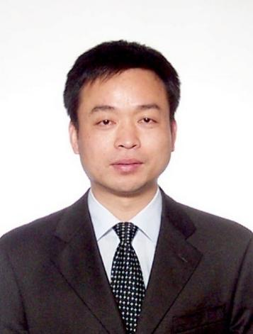 | 沈甫明 博士研究生导师，教授，药学部主任
代表性成果
现任同济大学附属第十人民医院药学部主任，主任药师、教授 、博士生导师。上海市卫生计生系统重要薄弱学科-临床药学(2016)、上海市临床药学重点专科(2018)负责人。
围绕心血管和抗感染药物药理开展研究。先后主持国家自然科学基金(6项)、上海市科委基础研究重点项目和教委创新基金(7项)等资助17项。
以通讯或共同通讯作者在J Pineal Res, Hypertension, Arterioscler Thromb Vasc Biol, Anesthesiology, Metabolism, Redox Biology等发表SCI论文60余篇(IF>10的文章3篇，单篇最高15.2分)。
曾获中国药理学会Servier奖(2002)、上海市科技进步一等奖(2003, R4)、国家自然科学二等奖(2009, R3)、军队院校育才奖(2012)、上海市自然科学二等奖(2006, R3; 2017, R4)等奖励。目前为同济大学研究生开设《临床药物治疗学》课程。

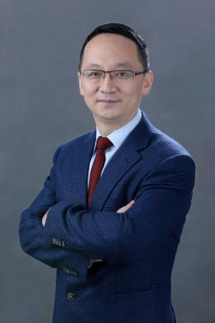 | 李颖川 博士研究生导师，教授，主任医师
代表性成果
同济大学附属第十人民医院副院长；上海市医院协会重症医学管理专委会主任委员；中国医师协会重症医学医师分会委员；上海市医学会危重病专委会委员；上海市医师协会重症医学医师分会委员；上海市中医药学会危重病专委会常务委员；中国医院救援协会重症医学分会常务理事。
近5年主持国家、上海市、上海申康医院发展中心课题7项，总经费210余万元；子课题负责人主持上海市、上海申康医院发展中心课题3项，总计费130余万元；近5年以第一或通讯作者发表SCI论文13篇，IF影响因子最高15.821；作为主编、副主编或主译出版专著5部。

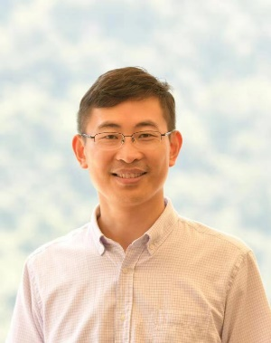 | 王平 博士研究生导师，教授
代表性成果
2017.03-至今 同济大学医学院 副院长
1.国家自然科学基金函评专家、生命学部专家评审组成员 ；2.中国细胞生物学学会，常务理事；3.上海市生物化学与分子生物学学会，常务理事；4.中国病理生理学会第一届蛋白质修饰与疾病专业委员会，委员；5.中国抗癌协会第一届微环境专业委员会，副主任委员；6.中国医药生物技术转化医学分会第二届委员会，常务委员；7.中国细胞生物学学会肿瘤细胞生物学分会，秘书长；8.上海市细胞生物学学会，副理事长；9.上海市免疫学会肿瘤免疫专业委员会，委员；10.Editorial Board Member：World Journal of Biological Chemistry

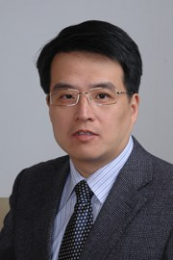 | 孙奋勇 博士研究生导师，教授，主任技师
代表性成果
同济大学附属第十人民医院教学副院长，检验科主任。主要从事非编码RNA功能机制的研究，在国际上首次发现lncRNA功能的新机制——内源性“microRNA海绵”，提出lncRNA与microRNA相互调控理论，开创了lncRNA功能研究的局面。以第一或通讯作者身份在国际权威杂志MCP，JBC，Nucleic Acid Research等SCI学术刊物发表相关论文9篇。主持多项国家与地区科研基金项目。

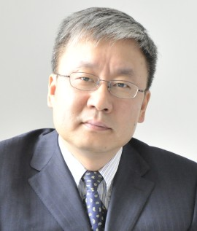 | 姚旭东 博士研究生导师，教授，主任医师
代表性成果
现任同济大学附属第十人民医院泌尿外科主任；中华医学会泌尿外科分会肿瘤学组委员;《中华泌尿外科杂志》常务编委;上海市医学会男科分会委员会副主任委员;中国临床肿瘤学会（CSCO）尿路上皮专家委员会常务委员、前列腺癌疾病委员；中国医师协会男科学会肿瘤学组委员；上海市泌尿外科学会委员肿瘤学组副组长；上海市医师学会泌尿外科分会委员兼秘书；上海市社会医疗机构泌尿外科学会副主任委员；中国医师学会内镜学会委员；中国医师协会上海市整合医学委员；上海市医疗事故鉴定委员会专家；上海市自然基金委员会评审专家；美国泌尿外科协会国际委员、欧洲泌尿外科协会委员;JCO中国版杂志编委；《中华肿瘤杂志》、《中华实验外科杂志》、《中国癌症杂志》等杂志审稿专家。
获得国家自然基金面上项目资助2项，上海市科委等各类基金资助7项。发表各类论文80余篇，其中SCI文章50余篇，以第一作者和通讯作者发表SCI文章30余篇。参与编写著作5本，获得国家级和省部级科技进步奖7项。培养研究生9年，培养博士研究生12名，硕士研究生13名。毕业12名，在培养13名。

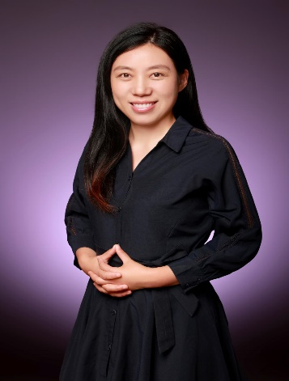 | 方兰 博士研究生导师，研究员
代表性成果
中国抗癌协会肿瘤微环境专业委员会 青年委员；中国细胞生物学肿瘤细胞生物学分会 青年委员；JCP、Int. J. Biol. Sci.等期刊 审稿人
非组蛋白甲基化与肿瘤密切相关，鉴定新的非组蛋白甲基化底物及其功能是肿瘤机制研究的重要方向，同时靶向甲基转移酶的抗肿瘤药物亦是肿瘤治疗的重要研究领域。申请人围绕甲基化修饰与细胞命运决定展开研究，发现非组蛋白甲基化在肿瘤微环境细胞命运决定中发挥重要调节作用，并基于此开发肿瘤新靶标和药物筛选。主要学术成果包括：1）发现非组蛋白甲基化修饰调控关键转录激活因子YAP细胞核转运促进细胞增殖和肿瘤发生的关键分子机制，并阐明YAP甲基化作为肿瘤标志物的应用基础（专利1项）；2）同时发现甲基转移酶SET1A是肿瘤治疗的潜在靶点；3）揭示非组蛋白甲基化修饰调控细胞命运决定关键转录因子SOX2蛋白质稳定性在干细胞命运决定中的新机制，为肿瘤干细胞中SOX2功能研究提供了新的分子基础。申请人研究工作全部在国内完成，研究成果以第一作者或通讯作者（含共同）发表在Cancer Cell、Molecular Cell、Cell death and differentiation、Stem Cells和Cell Discovery等杂志，单篇影响因子最高IF=26.6。论文被包括Cell、Nature、Cell Stem Cell等杂志引用。

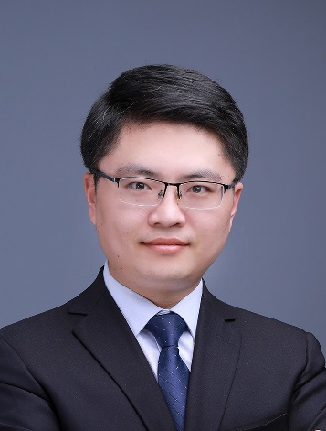 | 张坤 博士研究生导师，研究员
代表性成果
同济大学附属第十人民医院中心实验室副主任、同济大学医学院超声医学研究所副所长、同济大学医学院核医学研究所副所长。
国家自然科学基金委面、地、青函评专家、上海市科技人才专家库成员、美国化学会会员、首届中国生物医药整合联盟理事、中国医药生物技术协会基因编辑技术分会第一届委员会委员、中国抗癌协会肿瘤代谢专业委员会——细胞代谢与炎症转化学组全国委员、中国医师协会介入医师分会第二届委员会超声介入专业委员会青年委员会委员、中国抗癌协会肿瘤精准治疗专业委员会青年委员等。获2020国家自然科学基金优秀青年科学基金、2021重庆市巴渝学者讲座教授、2020上海市青年拔尖人才、2019上海市人才发展资金、2019上海市青年科技启明星（A类）、2018上海市卫生计生系统优秀青年医学人才培养计划（卫计委“新优青”）、2015同济大学优青，十院攀登人才——拔尖人才（2018）和领军人才（2021）等人才项目、计划。主持国家优青、面上、青年等项目10余项。以第一和通讯（含共同）在Nature Communications等杂志发表论文30余篇，多篇为ESI前1%高被引，他引1000余次。

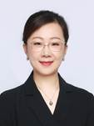 | 李冬洁 博士研究生导师，副教授，副主任医师
代表性成果
中国药理学会心血管药理专业委员会委员；中国药理学会心血管药理专委会青年委员会副主任委员；中国药理学会生化与分子药理专业委员会青年委员；上海市医学会临床药学专科分会青年委员
基金、论文及专利：先后主持国家自然科学基金面上项目2项（均在研）、国家自然科学基金青年基金、上海市科委自然科学基金等项目。以第一作者、通讯/共同通讯作者在J Pineal Res、Redox Biology、Br J Pharmacol、ATVB等发表SCI论文16篇，其中5分以上9篇，单篇最高14.5分。获批国家发明专利1项（2020，R2）。
人才项目：上海市人才发展资金（2020年）、上海市“医苑新星”青年医学人才培养资助计划（2019年）、同济大学优秀青年人才培养计划（2017年）。荣誉称号：“中国药理学会-全国青年药理学家奖”（2017年）、中华医学会-全国十大优秀临床药师（2018年）。

3. 基地运行的主要措施
上海市第十人民医院为研究生提供了良好的学习条件，教学设施完备，不仅设置了示教室、门诊带教诊室、临床技能实训中心、图书阅览室等教学用房，配有投影仪、电脑、教学光盘及专业带教模具、参考书籍、杂志等，满足学生学习、考试、实践操作要求，便于科室开展学生的带教工作；我院租赁了四栋大楼成立了上海市第十人民医院临床医学科创园，共计4500平方米用于临床科研、基础研究。
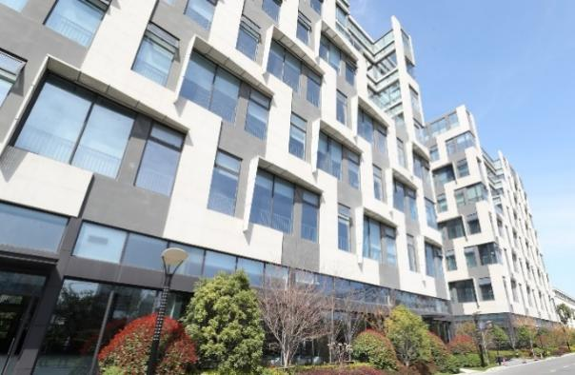 | 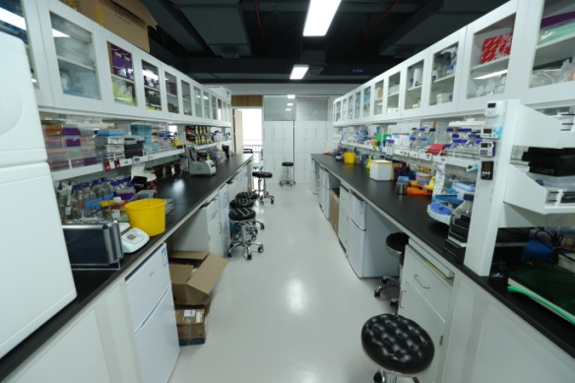
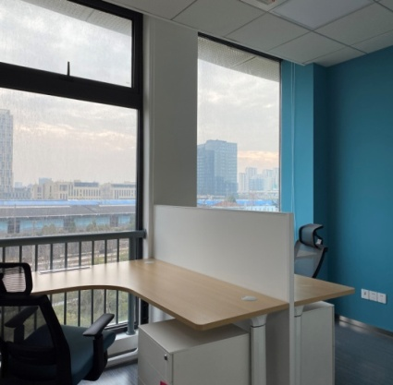 | 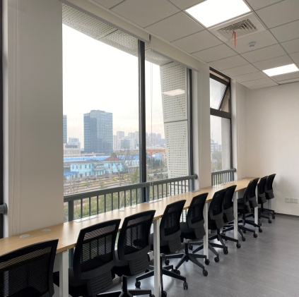
图1 上海十院科创园临床技能实训中心
另外还提供了舒适的宿舍环境，配有卫生间、淋浴房、晒台、空调、职工食堂、篮球场等基本设施，对学生全面开放书法社、音乐房等医院文体活动场所，丰富学生的业务生活。自2021年1月起医院与宝山区魔方公寓签约，地铁1号线5站直达（通河新村站下，步行5分钟）距离医院、科创园地铁30分钟左右，租赁安排统一区域集中住宿200个床位十院研究生独立使用公区：28间淋浴室/卫生间，30个洗漱台。家电配置：空调；公共卫浴集中供热水（24小时）；家具配置：上下床、衣柜、桌、椅、晾衣架等；热水：0.4元/分钟、电费：1.3元/度；
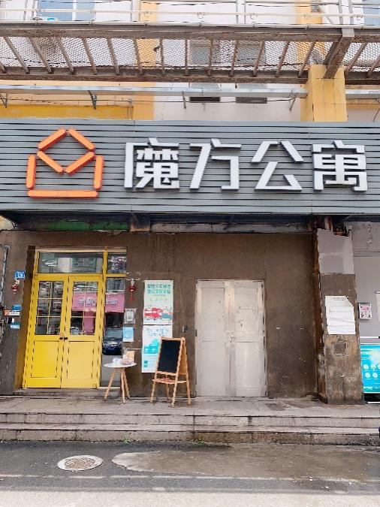 | 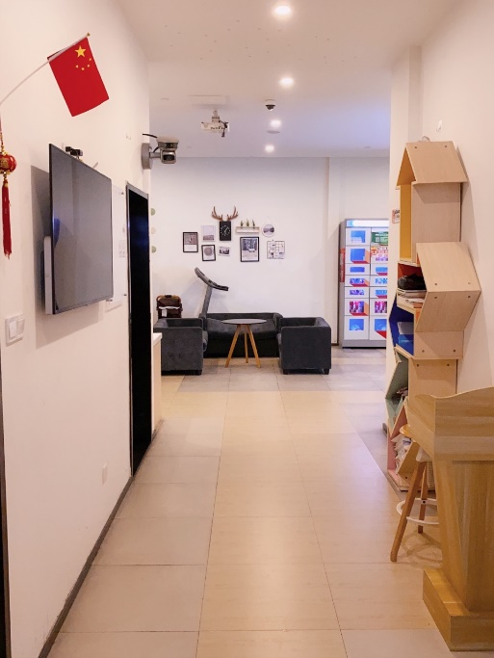
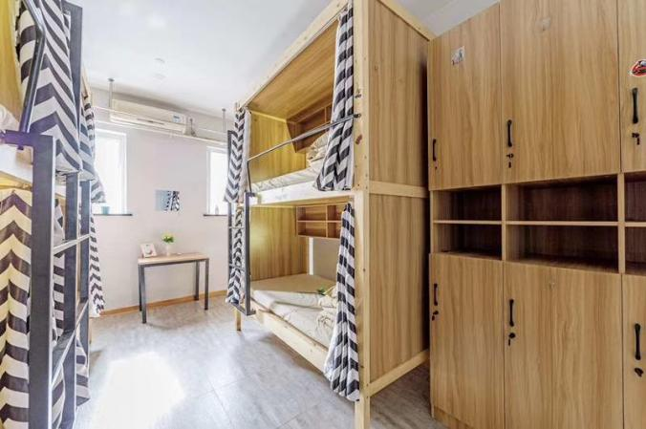 | 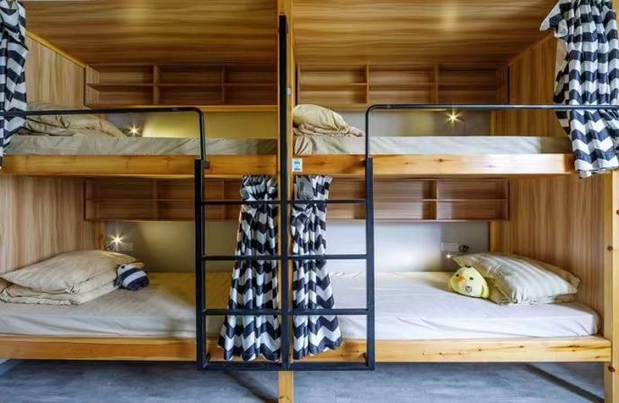
图2 学生住宿环境
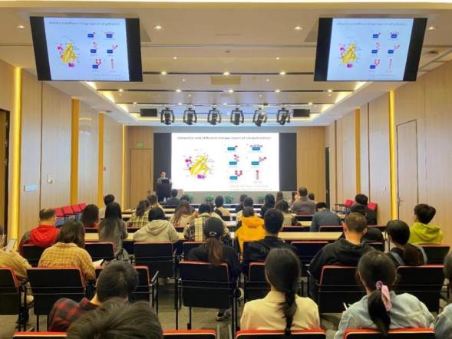 | 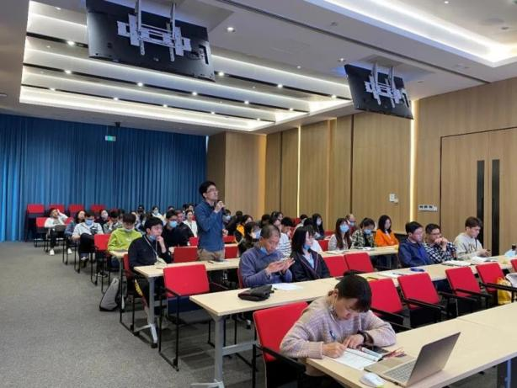
图3 上海十院科创园学生上课、学术讲座活动
提供免费每周入室保洁、每月床品清洗；公共区域保洁、宽带费、无线WIFI、房屋内所有家具家电免费维修；24小时公区摄像头、12小时保安、10小时管家服务。医院专职辅导员定期对学生宿舍进行检查，按照《上海市第十人民医院研究生宿舍管理办法》对宿舍准入、退出、安全、卫生进行全程管理，对优秀者进行表扬对查出安全隐患者予以没收违章用品，予以批评教育。
医院建设有专门图书馆，学生可以前往阅读学习，各病区提供学生使用值班室、示教室，保障正常使用，并且配有视频手术间及专用示教室，用于常规教学，有使用记录。
医院党员教育管理有活动场地，经费有保障，通过十院智慧党建APP统一管理我院党员，研究生党建各类工作台账（如党员花名册、党员学习记录、党费收缴记录等）按时记录且归档完备。
除此以外，为给予研究生学习、生活上最大的保障，激励研究生在院期间进行科学研究的热情，医院制定《上海市第十人民医院研究生津贴发放管理办法》，按月给研究生发放津贴，硕士研究生基本津贴1250元/月，博士研究生基本津贴2500元/月。为使学生们时时刻刻感受到医院的温暖，学生进点时开始摸排家庭困难或者特殊困难学生信息，进行审核后配合学校补助政策给予勤工助学岗位，针对突发情况患病的学生，第一时间了解学生病情，联系导师与学校，并给予困难学生经济补贴与病情慰问，抚慰学生积极治疗；针对其他情况困难学生进行帮扶，及时传达学校指示，鼓励学生申请困难金补助，保证学生在院期间生活得到保障。
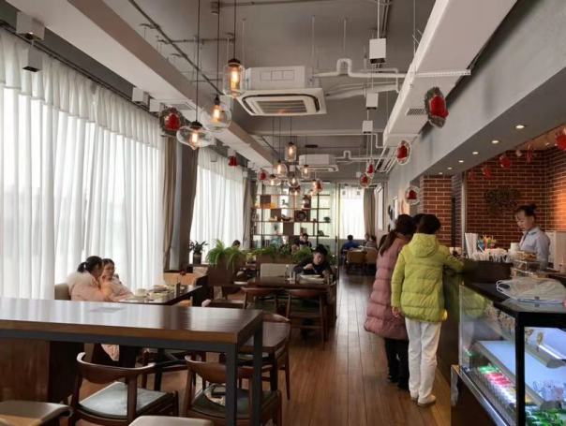 | 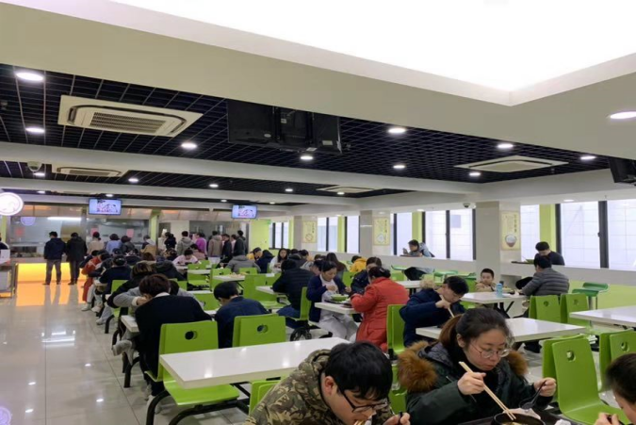
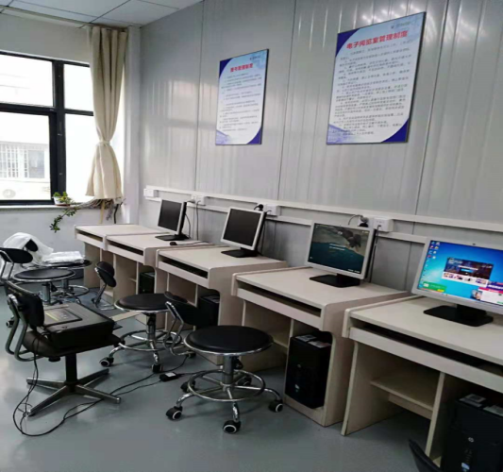 | 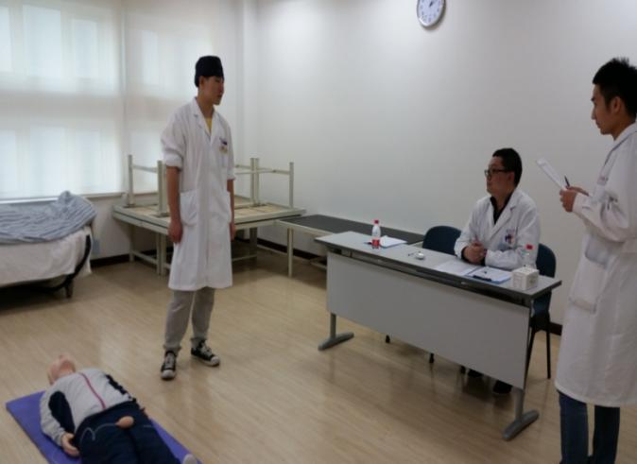
图4 上海十院学生工作、生活环境

四、2023年招生类别及专业
类别 | 方向
1055  药学 | 06 临床药学

基地联系人：高老师 021-66301051

